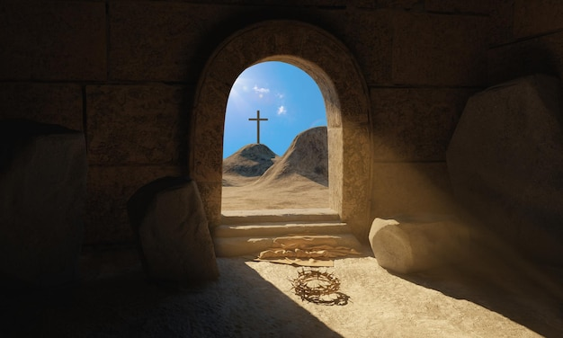
Célébration de Pâques 2023

Accueil
Propositions de chants d’entrée :
♬ Exultet, Glorious : https://www.youtube.com/watch?v=c7v5RAXwvDI
♬ Nous croyons : https://www.youtube.com/watch?v=Kr07Yqw7zew
♬ Alléluia, le Seigneur règne : https://www.youtube.com/watch?v=CS2oD7wx8OM

Liturgie de la Parole

Evangile (Mt 28, 1-10)

♬ Alléluia. Alléluia. « Il est ressuscité et il vous précède en Galilée ». ♬Alléluia.

Évangile de Jésus Christ selon saint Matthieu

Après le sabbat, à l’heure où commençait à poindre le premier jour de la semaine, Marie Madeleine et l’autre Marie vinrent pour regarder le sépulcre. Et voilà qu’il y eut un grand tremblement de terre ; l’ange du Seigneur descendit du ciel, vint rouler la pierre et s’assit dessus. Il avait l’aspect de l’éclair, et son vêtement était blanc comme neige. Les gardes, dans la crainte qu’ils éprouvèrent, se mirent à trembler et devinrent comme morts. L’ange prit la parole et dit aux femmes : « Vous, soyez sans crainte ! Je sais que vous cherchez Jésus le Crucifié. Il n’est pas ici, car il est ressuscité, comme il l’avait dit. Venez voir l’endroit où il reposait. Puis, vite, allez dire à ses disciples : ‘Il est ressuscité d’entre les morts, et voici qu’il vous précède en Galilée ; là, vous le verrez.’ Voilà ce que j’avais à vous dire. »
Vite, elles quittèrent le tombeau, remplies à la fois de crainte et d’une grande joie, et elles coururent porter la nouvelle à ses disciples. Et voici que Jésus vint à leur rencontre et leur dit : « Je vous salue. »
Elles s’approchèrent, lui saisirent les pieds et se prosternèrent devant lui. Alors Jésus leur dit : « Soyez sans crainte, allez annoncer à mes frères qu’ils doivent se rendre en Galilée : c’est là qu’ils me verront. »

– Acclamons la Parole de Dieu.

Prière Universelle : ♬ Seigneur, écoute-nous, Seigneur exauce-nous !
1. Seigneur Jésus, par ta résurrection, tu as vaincu la mort et le péché. Viens nous délivrer de tout sentiment de lassitude, de tout découragement et de toute tristesse. Nous t'en prions, écoute-nous.

2. Seigneur, par ta résurrection, tu as manifesté que nous continuerons de vivre au-delà de la mort. Nous te prions pour tous nos défunts, et nous te demandons de réconforter ceux qui souffrent de l'épreuve du deuil. Nous te prions particulièrement pour tous ceux parmi nous qui ont perdu un proche récemment. Nous t'en prions, écoute-nous.

3. Seigneur, nous te confions l’avenir de notre pays. Inspire-nous les bons choix pour un avenir meilleur, et donne-nous de pouvoir aider ceux qui sont en grande difficulté. Nous t’en prions, écoute-nous.

4. Seigneur, toi en qui se trouve toute espérance, nous te confions toutes les personnes malades qui souffrent dans leur corps, spécialement celles qui se découragent. Relève-les et fortifie-les. Nous t'en prions, écoute-nous.

« Notre Père qui es aux cieux, que ton nom soit sanctifié, que ton règne vienne, que ta volonté soit faite sur la terre comme au ciel. Donne-nous aujourd’hui notre pain de ce jour, pardonne-nous nos offenses, comme nous pardonnons aussi à ceux qui nous ont offensé, et ne nous laisse pas entrer en tentation, mais délivre-nous du mal. »

Proposition de chants de méditation :
♬ Je suis vivant : https://www.youtube.com/watch?v=uYP6e_GQnIk

Envoi
♬ Tu nous as sauvés : https://www.youtube.com/watch?v=ROTIlHjzGBs
♬ Que ma bouche chante ta louange : https://www.youtube.com/watch?v=KTXkDEen3m0
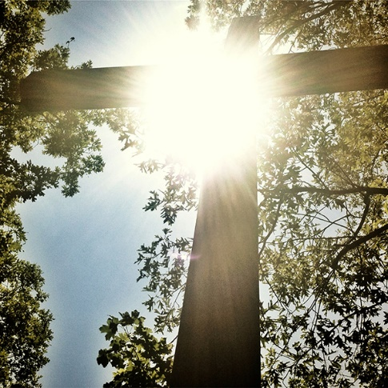
Textes bibliques : https://www.aelf.org
Photos : https://fr.freepik.com/photos-premium

